Propiedades de pocisionamiento

Propiedad Display

Algunas etiquetas de html ya viene definidas como block o inline

Display:Block

\

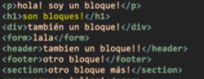

Display:inline;



También existe la propiedad

Display:none; se vuelve invisible el elemento

En css



En la web

Para asignarle un tamaño al elemeto

Max-width:450px;

En css



En la web

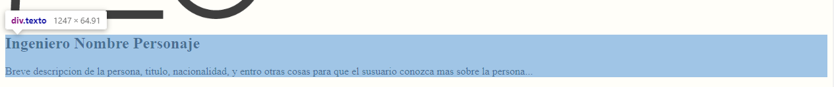

Para poner el texto centrado

Margin:auto;

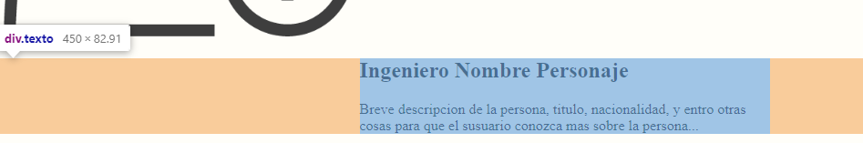

Para asignar una posición de un elemento

Position: static; (por defecto se aplica la propiedad de static)

En css



En la web

Relative; (indica que va a tener una nueva posición con respecto a su posicion)

En css

En la web

Va acompañado de propiedades como left, right, top, bottom

Fixed; (Deja el contenido fijo en la pantalla en una posición que se desee poner)

En css



En la web

Para contener el contenido de una caja

Overflow: visible;

En css

En la web

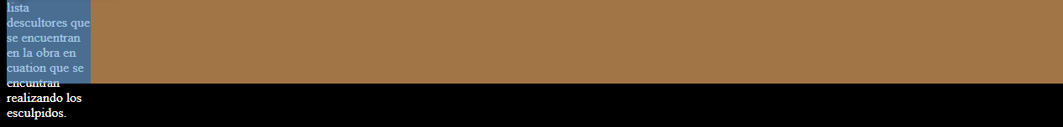

Hidden;

En css

En la web

Scroll;

En css



En la web

Auto;

En css



En la web

Tambien se puede añadir a cada eje un overflow

En css



En la web

Para hacer que una propiedad flote hacia un lado

Float: left;

Right;

En css

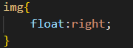

En la web

Para volver opaca una imagen se puede usar la propiedad

Opacity: desde 0 hasta 1;

En css

En la web

opacity:1; opacity:0.8;

